**Specificații privind cerințele software**

**Sistem informatic pentru gestiunea inspectoratului de poliție**

**Versiunea 1.0**

**Studenții:**

**Blîndu Elena-Magdalena**

**Andrei Denisa-Maria**

**Bratu Florin-Adrian**

**Secția: Calculatoare Română**

**Grupa: 3.1A**

**Cuprins**

1. Introducere......................................................................................................................................................3

1.1 Scop .............................................................................................................................................................3

1.2 Convenții…..................................................................................................................................................3

1.3 Public-țintă.. ..............................................................................................................................................3

1.4 Domeniul de aplicare...............................................................................................................................3

1.5 Referințe ............................................................................................................................................. 3

2. Descriere globală….........................................................................................................................4

2.1 Perspectiva produsului........................................................................................................................ 4

2.2 Funcțiile produsului............................................................................................................................ 5

2.3 Clase de utilizatori și caracteristici.................................................................................................. 5

2.4 Mediu de operare.......................................................................................................................... 6

2.5 Constrângeri de implementare și proiectare .............................................................................. 6

2.6 Documentația utilizatorului .................................................................................................... 6

2.7 Presupuneri și dependențe ................................................................................................... 6

3. Cerințe aplicație ................................................................................................................................6

3.1 Interfețe utilizator................................................................................................................................. 6

3.2 Interfețe hardware........................................................................................................................... 13

3.3 Interfețe software......................................................................................................................... 13

3.4 Interfețe de comunicare ............................................................................................................ 13

4. Caracteristicile sistemului...............................................................................................................13

Inspector:

4.1 Log in inspector..................................................................................................................................... 14

4.2 Log out inspector................................................................................................................................. 14

4.3 Adaugare dosar.............................................................................................................................. 15

4.4 Finalizare dosar .............................................................................................................................. 15

4.5 Adaugare agenti............................................................................................................................. 16

4.6 Vizualizare detalii sectii …......................................................................................................... 16

4.7 Vizualizare cereri si cereri ......................................................................................................... 17

4..8 Actualizarea repartizarii agentilor in sectile de politie........................................................... 17

Agent:

4.9 Log in agent...................................................................................................................................... 18

4.10 Log out agent…………................................................................................................................. 19

4.11 Adaugare dosar .......................................................................................................................... 20

4.12 Cautare si vizualizare dosare…………………………………………………………………20

4.13 Adaugare cerere/rapoarte........................................................................................................ 20

4.14 Conferinte online …….......................................................................................................... 21

5.Alte cerințenefuncționale.............................................................................................................21

5.1 Cerințe de performanță......................................................................................................................... 21

5.2 Cerințe de siguranță............................................................................................................................ 21

5.3 Cerințe de securitate ........................................................................................................................ 21

5.4 Atribute software de calitate......................................................................................................... 21

5.5 Reguli de intretinere a aplicatiei ............................................................................................... 22

6 Alte cerințe.....................................................................................................................................22

**Istoric revizuiri**

|  |  |  |  |
| --- | --- | --- | --- |
| **Nume Dată Modificări Versiune** | | | |
| Blîndu Magdalena |  |  |  |
| Andrei Denisa |  |  |  |
| Bratu Adrian |  |  |  |

**1. Introducere**

**1.1 Scop**

Acest document descrie cerintele pentru un sistem informatic (Inspectorat Politie)

ce gestioneaza activitatea unui sectii de politie.

**1.2 Convenții**

|  |  |
| --- | --- |
| Termen/Acronim | Definiție |
| User | Utilizator |
| CNP | Cod Numeric Personal |
| DESC | Descriere |
| CNF | Cerinta nefunctionala |
| PC | Computer personal |

**1.3 Public-țintă**

Acest document este destinat următoarelor persoane:

-Dezvoltatorilor care au una dintre cele mai mari influențe asupra documentului, în privința anumitor aspecte ale acestuia cum ar fi revizuirea complexității proiectului pe care acesta îl descrie și totodată înțelegerea capacității fiecăruia de a improviza și de a adăuga mai multe caracteristici acestuia. -Testerilor de proiect ce pot folosi acest document ca bază pentru strategia lor de testare. Eventual, daca apar anumite bug-uri în implementare, acestea sunt mai usor de gasit si de corectat dacă acest document exista. Acest mod de testare este astfel mult mai organizat.

-În cele din urmă utilizatorilor care reprezintă “utilizatorii finali” ai acestui document, care iși doresc să descopere ce face aplicația în sine.

**1.4 Domeniul de aplicare**

DESC: Sistemul informatic cuprinde o interfata cu utilizatorul (aplicatie dedicata), un server de baze de date care va stoca informatii despre activitatea asociației, server de aplicații. Utilizatorul are acces la serviciu doar prin intermediul interfetei cu utilizatorul. Sistemul va oferi facilități inspectorului pentru:• Gestionarea agentilor in sectile de politie;

• Gestionarea dosarelor;

•

În funcție de dosarele solutionate într-o lună, sistemul va genera un raport cu bonusuri ce trebuiesc plătite fiecarui agent.

1.5 **Referințe**

•https://www.w3schools.com/CPP/default.asp

• https://www.w3schools.com/sql/sql_insert.asp

• https://docs.microsoft.com/en-us/sql/t-sql/lesson-1-creating-database-

objects?view=sql-server-2017

• https://www.dofactory.com/sql/insert

• https://dzone.com/articles/insert-command-in-sql-server-2017

• https://www.w3schools.com/sql/sql_insert.asp

• https://docs.microsoft.com/en-us/sql/t-sql/lesson-1-creating-database-

objects?view=sql-server-2017

• https://www.dofactory.com/sql/insert

• https://dzone.com/articles/insert-command-in-sql-server-2017

• http://caxapa.ru/thumbs/468328/misra-c-2004.pdf

**2. Descriere globală**

**2.1 Perspectiva produsului**

Acest sistem constă intr-o singura parte, aplicatie dedicata, ce va fi utilizata atat de catre inspectori cat si de agenti.

De asemenea, aplicatia va comunica in permanenta cu baza de date a acesteia. Accesarea aplicatiei se va face utilizand un calculator sau laptop care are cel puțin specificațiile minime utilizării aplicației.

O astfel de structură este prezentată grafic în figurile următoare:

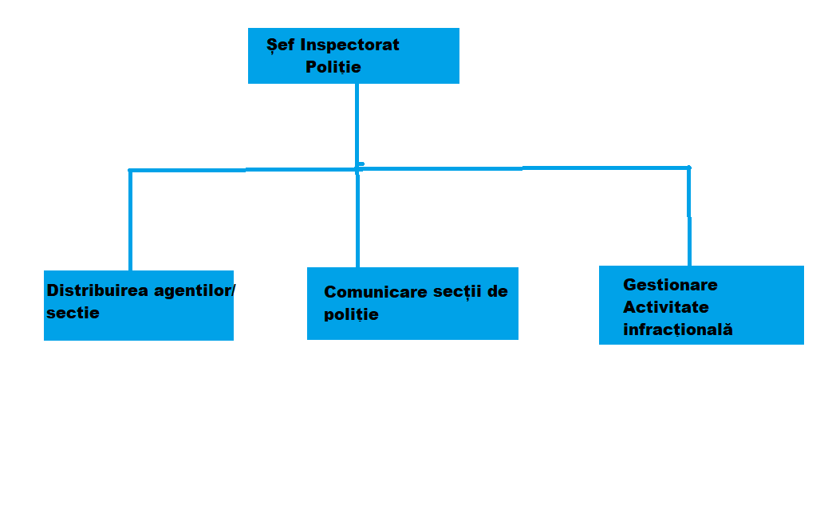

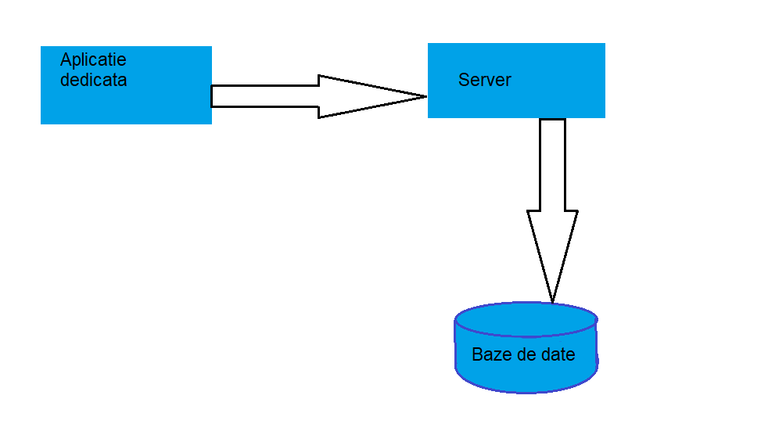

**2.2 Funcțiile produsului**

Aplicația va furniza o serie de funcții. Câteva sunt menționate mai jos:

• În pagina principală utilizatorii se vor loga cu un user și parolă ,iar baza de date va știi dacă respectivul utilizator este inspector sau agent.

• Dacă userul și parola corespund unui inspector atunci se va deschide o nouă pagină unde vor apărea 5 butoane. unul îi permite să aduage sau editeze agentii, altul să adauge sau să finalizeze dosarele ,al treilea este ca sa vizualizare detalii despre sectie, unul care să vizualizeze datele unui anumit agent sau dosar selectat de el si inca unul care vizualizeaza rapoarte/cereri ale agentilor.

• Dacă userul și parola corespund unui agent atunci se va deschide o nouă pagină unde vor apărea 4 butoane, unul de a adauga dosare,unul pentru modificarea dosarelor,unul pentru modificare/vizualizare dosar si ultimul pentru a crea cereri/rapoarte catre inspector.

• Inspectorul poate să adăuge sau să editeze agenti.

• Se pot modifica date despre fiecare dosar în parte.

• Inspectorul sef poate edita detalii despre agentii din orice sectie de politie.

• Inspectorul poate viziona toate dosarele inclusiv cele inca nesolutionate.

• Inspectorul poate repartiza dosare agentilor.

• Agentul poate vedea în orice moment câte dosare solutionate are.

**2.3 Clase de utilizatori și caracteristici**

La aplicație vor avea acces inspectorii care fac parte din sectie și agentii acesteia. Agentii vor avea următoarele drepturi:

• drept de a adaga dosare in baza de date;

• drept de modifica dosarele repartizate acestora;

• cautare si vizualizare a dosarelor in baza de date ;

• dreptul de a crea cereri/ rapoarte catre inspector;

Inspectorii vor avea următoarele drepturi:

• drept de adauga/edita agenti;

• adaugare/finalizare dosare;

• vizualizare detalii agent/dosar;

• vizualizare detalii sectie;

• vizualizare rapoarte/cereri ale agentilor;

**2.4 Mediu de operare**

Aplicația va funcționa pe PC-urile care au un sistem de operare Windows (versiunile 8.1 sau 10). **2.5 Constrângeri de implementare și proiectare**

• Informațiile despre inspectori și despre fiecare agent în parte sunt memorate într-o bază de date care comunică în permanență cu aplicația dedicată.

• Ca și bază de date și SQL engine vom folosi Microsoft SQL Server Management Studio 18

• Aplicația va fi în limba română

• Aplicația va fi implementată folosind C++ ca limbaj de programare și .NET ca și framework. • Codul va fi scris în Visual Studio 2022;

**2.6 Documentația utilizatorului**

Toate detaliile despre această aplicație vor fi prezentate în acest document.

**2.7 Presupuneri și dependențe**

Nu se aplică.

**3. Cerințe aplicație**

**3.1 Interfețe utilizator**

În primă instanță utilizatorul va trebui să-și introducă user-ul și parola pe care a primit-o de la

Inspector sau dacă acesta este chiar inspectorul , să se autentificecu datele sale. Următorul pas este făcut chiar de aplicație care recunoaște dacă user-ul și parola corespund unui inspector sau a unui agent de politie.

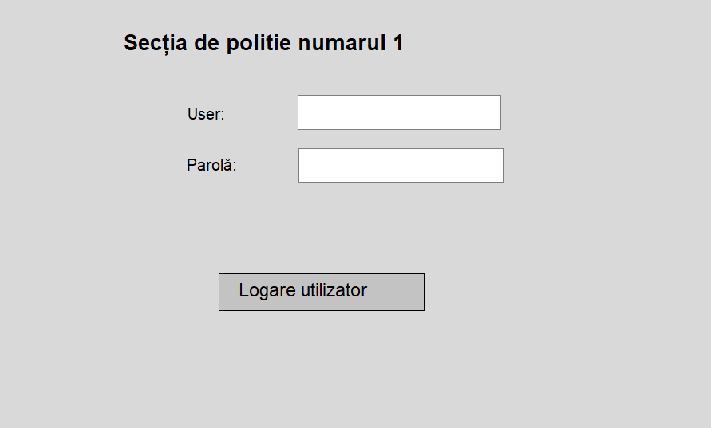

Dacă user-ul și parola corespund unui inspector, atunci se va deschide o ferestră ce va conține în

partea stângă datele personale ale inspectorului, iar în partea dreaptă 3 butoane care vor deschide

alte ferestre dacă vor fi apăsate.

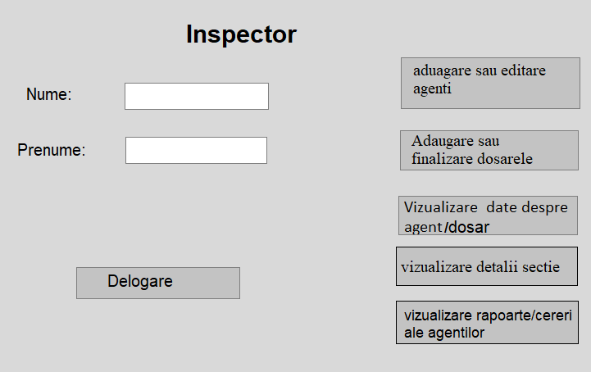

Primul buton de la inspector este pentru adaugarea agentiilor , modificarea datelor personale despre agenti si repartizarea unui agent in alta sectie.

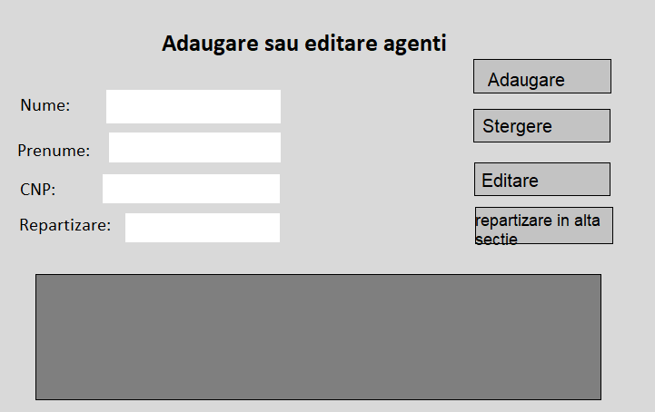

Cel de al doilea buton de la inspector îi permite să adauge sau să finalizeze dosare.

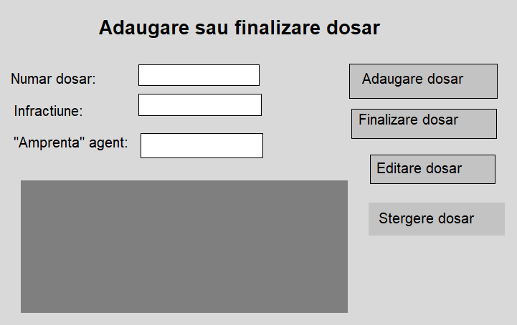

Al treilea buton de la inspector îi permite să vizualizeze datele unui anumit agent sau dosar selectat de catre inspector.

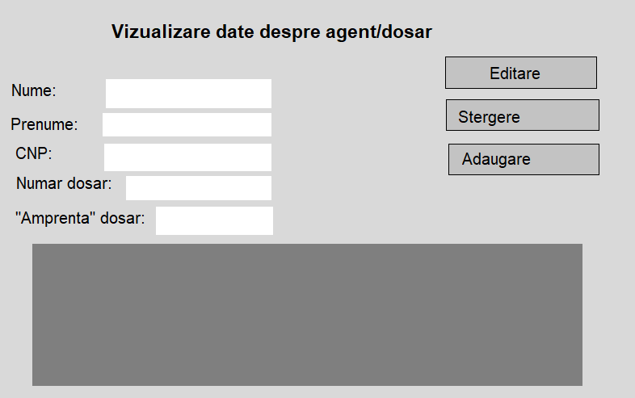

Al patrulea buton de la inspector ii permite sa vizualizeze detalii despre sectie.

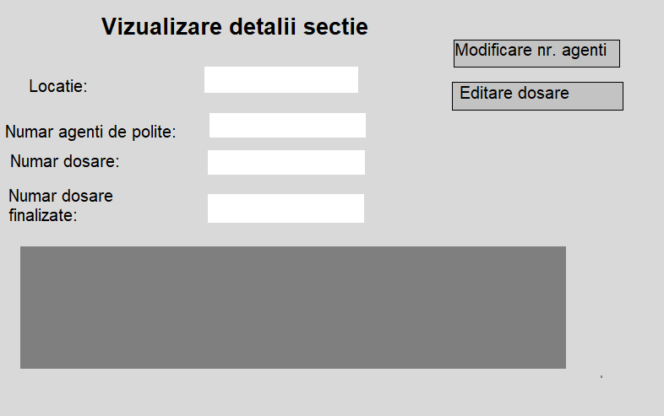

Si ultimul buton de la inspector ii permite sa vizualizezee cererile sau raporturile unui agent din sectie.

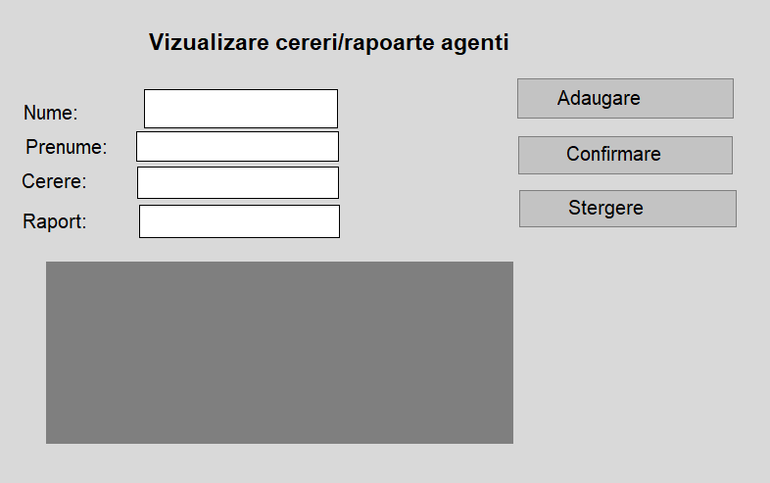

În partea stângă va mai exista un buton de delogare care va deschide o altă fereastră.

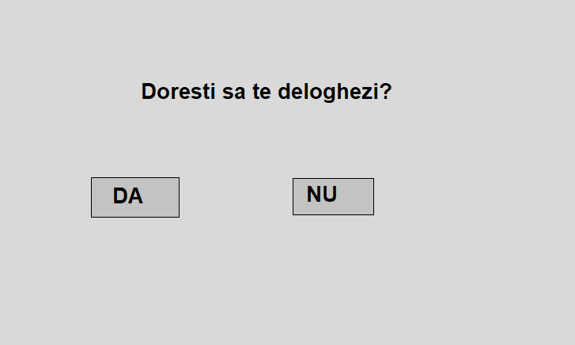

Daca user-ul si parola corespund unui agent

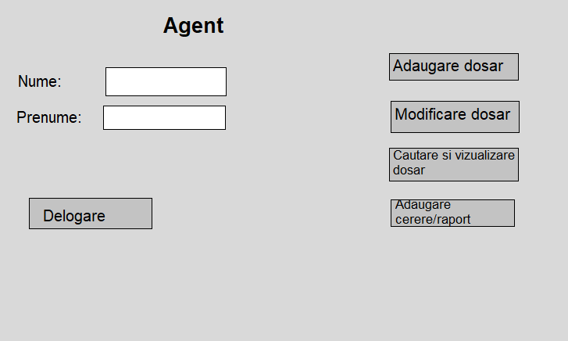

Primul buton ii va permite agentului sa adauge un dosar .

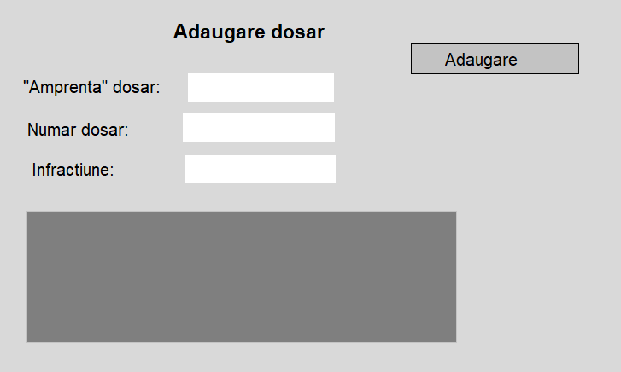

Primul buton ii va permite agentului sa modifice un dosar .

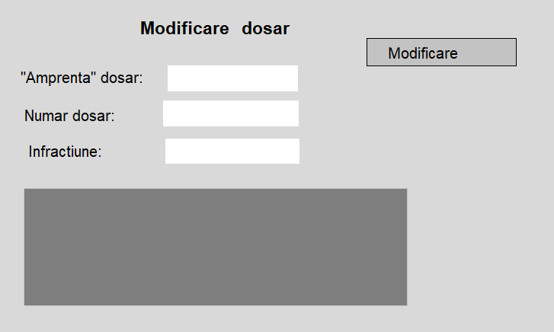

Al treilea buton ii permite sa caute sau sa vizualizeze dosarele pe care ii sunt incredintate.

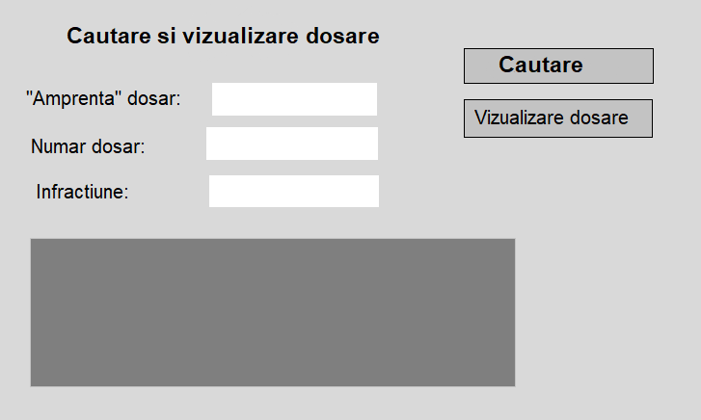

Ultimul buton ii permite agentului sa adauge cereri/rapoarte catre inspector.

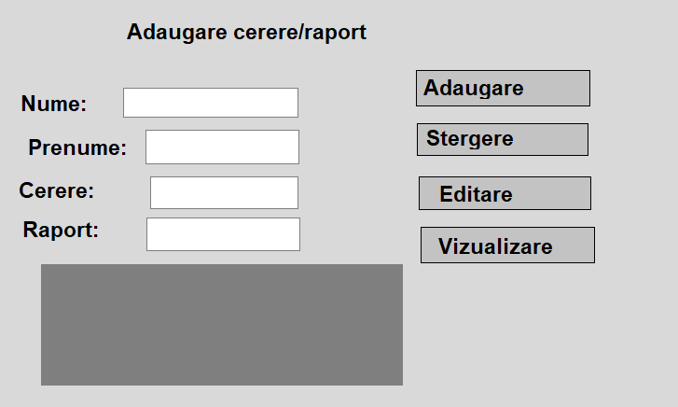

În partea stângă va mai exista un buton de delogare care va deschide o altă fereastră.



**3.2 Interfețe hardware**

Nu se aplică.

**3.3 Interfețe software**

Între server si baza de date va exista în permanență o conexiune. Vor exista mai multe funcții (pentru a citii din baza de date și pentru a scrie in baza de date sau pentru a șterge din baza de date). Va mai exista o funcție care va afișa datele din baza de date.

Prototipurile funcțiilor:

**3.4 Interfețe de comunicare**

Inspectorii vor fi admini intr-un chat colectiv dintr-o anumita regiune pe diferite sectii

**4. Caracteristicile sistemului**

**4.1 Logare inspector**

**4.1.1 Descriere și prioritate**

Inspectorul se va putea loga doar din reteaua locala a sectiei.

Prioritate: Mare

**4.1.2 Timpul de răspuns**

Aplicația va răspunde la această funcționalitate în 2 secunde.

**4.1.3 Cerințe funcționale**

1. Inspectorul introduce userul si parola

2. Inspectorul selecteaza „Logare”

• Cerință-1:

Trebuie sa existe un textbox in care agentul sa introduca user-ul

• Cerință-2:

Trebuie sa existe un textbox in care agentul sa introduca parola

• Cerință-3:

Trebuie să existe un buton pe care inspectorul trebuie să-l apese după ce a introdus datele

• Cerință-4:

Daca user-ul introdus e unul gresit, atunci inspectorul nu se poate autentifica cu succes

• Cerință-5:

Daca parola introdusa nu corespunde user-ului atunci inspectorul nu se va putea autentifica cu success primind un mesaj de erore in cazul in care userul corespunde dar parola nu sau un altul in cazul in care nu exista nici un user cu datele introduce in baza de date.

**4.2 Delogare inspector**

**4.2.1 Descriere și prioritate**

Inspectorul se va putea deloga prin apasare butonului de log out.

Prioritate: Mare

**4.2.2 Timpul de răspuns**

Aplicația va răspunde la această funcționalitate în 2 secunde.

**4.2.3 Cerințe funcționale**

1. Inspectorul selecteaza ”delogare”

• Cerință-6:

Trebuie să existe un buton pe care inspectorul să-l apese cand vrea sa se delogheze

• Cerință-7:

Trebuie sa existe doua butoane intre care va avea de ales a in functie de optiunea dorita

**4.3 Adaugare dosar**

Prin apasarea butonului de adaugare dosar, inspectorul va putea adauga noi dosare .

**4.3.1 Descriere și prioritate**

Inspectorul sectiei va putea adauga informatii pentru fiecare dosar.

**4.3.2Timpul de răspuns**

Aplicația va răspunde la această funcționalitate în 2 secunde.

**4.3.3 Cerințe funcționale**

1. Inspectorul sectiei selecteaza “Adaugare/finalizare dosar”.

2. Sistemul afiseaza lista cu detalii despre agenti.

• Cerință-8:

Trebuie să existe un buton pe care inspectorul să-l apese pentru a adauga detalii despre dosar.

**4.4 Finalizare dosar**

**4.4.1 Descriere și prioritate**

Inspectorul asociatiei va putea finaliza un dosar al unui agent prin aplicarea unei stampile unice.

Prioritate: Mare

**4.4.2 Timpul de răspuns**

Aplicația va răspunde la această funcționalitate în 2 secunde.

**4.4.3 Cerințe funcționale**

1. Inspectorul sectiei selecteaza “Adaugare/finalizare dosar”

2. Inspectorul introduce datele aferente si apasa pe “Inserare” pentru a adauga un dosar

3. Sistemul adauga un dosar nou in lista si afiseaza un mesaj de confirmare

Sistemul afiseaza un mesaj de eroare daca operatiunea nu a fost realizata cu success din anumite motive

• Cerință-9:Trebuie să existe un buton pe care inspectorul să-l apese

• Cerință-10:Trebuie să existe un textbox în care inspectorul să introducă numele

• Cerință-11:Trebuie să existe un textbox în care inspectorul să introducă prenumele

• Cerință-12:Trebuie să existe un textbox în care inspectorul să introducă agentul

• Cerință-13:Trebuie să existe un textbox în care inspectorul să introducă starea contractului

• Cerință-14:Trebuie să existe un buton pe care inspectorul trebuie să-l apese după ce a introdus datele

**4.5 Adaugare agent**

**4.5.1 Descriere și prioritate**

Inspectorul sectiei va putea adauga un nou agent in lista agentilor deja existenti

Prioritate: Mare

**4.5.2 Timpul de răspuns**

Aplicația va răspunde la această funcționalitate în 2 secunde.

**4.5.3 Cerințe funcționale**

1. Inspectorul sectiei selecteaza “Adaugare/editare agent”

2. Sistemul afiseaza lista agentilor deja existenti

3. Inspectorul introduce datele aferente si apasa pe “Adaugare”

Sistemul adauga un agent nou in lista impreuna cu toate datele sale si afiseaza un mesaj de confirmare

Sistemul afiseaza un mesaj de eroare daca operatiunea nu a fost realizata cu success din anumite motive

• Cerință-15:Trebuie să existe un buton pe care inspectorul să-l apese

• Cerință-16:Trebuie să existe un textbox în care inspectorul să introducă numele

• Cerință-17:Trebuie să existe un textbox în care inspectorul să introducă prenumele

• Cerință-18:Trebuie să existe un textbox în care inspectorul să introducă repartizarea

• Cerință-19:Trebuie să existe un textbox în care inspectorul să introducă CNP (“amprenta”)

• Cerință-20:Trebuie să existe un buton pe care inspectorul trebuie să-l apese după ce a introdus datele

**4.6 Stergere agent**

**4.6.1 Descriere și prioritate**

Inspectorul sectiei va putea sterge un agent din lista agentilor deja existenti

Prioritate: Mare

**4.6.2 Timpul de răspuns**

Aplicația va răspunde la această funcționalitate în 2 secunde.

**4.6.3 Cerințe funcționale**

1. Inspectorul sectiei selecteaza “Adaugare/editare agent”

2. Sistemul afiseaza lista agentilor deja existenti

3. Inspectorul introduce datele aferente si apasa pe “Stergere”

Sistemul sterge un agent din lista impreuna cu toate datele sale si afiseaza un mesaj de confirmare

Sistemul afiseaza un mesaj de eroare daca operatiunea nu a fost realizata cu scucces din anumite motive

• Cerință-21:Trebuie să existe un buton pe care inspectorul să-l apese

• Cerință-22:Trebuie să existe un textbox în care inspectorul să introducă numele/prenume/CNP.

• Cerință-23:Trebuie să existe un textbox în care inspectorul să introducă motivul pentru care acest agent va fi scos din lista agentilor din sectie

• Cerință-24:Trebuie să existe un buton pe care inspectorul trebuie să-l apese după ce a introdus datele

**4.7 Vizualizare dosar si cereri**

**4.7.1 Descriere și prioritate**

Inspectorul va putea sa vizualizeze dosarele trimise de agenti si cererile acestora. Prioritate: Mare

**4.7.2 Timpul de răspuns**

Aplicația va răspunde la această funcționalitate în 2 secunde.

**4.7.3 Cerințe funcționale**

1. Inspectorul asociatiei selecteaza “Vizualizare dosar/cereri”

2. Sistemul prezinta doua campuri separate

3. Sub fiecare camp va exista un textbox pentru o cautare mai rapida a unei cereri sau a unui dosar.

Sistemul afiseaza un mesaj de eroare daca operatiunea nu a fost realizata cu success din anumite motive

• Cerință-25:Trebuie să existe un buton pe care inspectorul să-l apese

• Cerință-26:Trebuie să existe un textbox in care inspectorul sa introduca numarul de dosar sau numarul cererii cautate.

**4.8 Actualizarea repartizarii agentilor in sectile de politie**

**4.8.1 Descriere și prioritate**

Inspectorul va putea realiza o actualizare a conexiunii fata de baza de date (Pentru cazul in care sunt mai multi inspector intr-o sectie de politie si modifica simultan baza de date).

**4.8.2 Timpul de răspuns**

Aplicația va răspunde la această funcționalitate în 2 secunde.

**4.8.3 Cerințe funcționale**

1. Inspectorul apasa pe butonul “Actualizare”

2. Sistemul restabileste conexiunea dintre server si client.

• Cerință-27:Trebuie să existe un buton pe care inspectorul să-l apese pentru a restabili conexiunea.

**4.9 Log in agent**

**4.9.1 Descriere și prioritate**

Agentul se va putea loga

Prioritate: Mare

**4.9.2 Timpul de răspuns**

Aplicația va răspunde la această funcționalitate în 2 secunde.

**4.9.3 Cerințe funcționale**

1. Agent introduce userul si parola

2. Agent selecteaza “Logare”

• Cerință-28:Trebuie să existe un textbox în care agentul să introducă user-ul.

• Cerință-29:Trebuie să existe un textbox în care agentul să introducă parola.

• Cerință-30:Trebuie să existe un buton pe care agentul trebuie să-l apese după ce a introdus datele.

• Cerință-31:Dacă user-ul introdus este unul greșit, atunci agentul nu se poate autentifica cu succes.

• Cerință-32:Dacă parola introdusă nu corespunde user-ului atunci agentul nu se va putea autentifica cu succes.

**4.10 Log out agent**

**4.10.1 Descriere și prioritate**

Agentul se va putea deloga

Prioritate: Mare

**4.10.2 Timpul de răspuns**

Aplicația va răspunde la această funcționalitate în 2 secunde.

**4.10.3 Cerințe funcționale**

1. Agentul selecteaza “Delogare”

2. Sistemul va afisa urmatorul mesaj :"Dorești să te deloghezi?"

3. Agentul va avea de ales intre doua butoane,si anume "Da" si "Nu"

• Cerință-33:Trebuie să existe un buton pe care agentul trebuie să-l apese cand vrea sa se delogheze.

• Cerinta-34:Trebuie sa existe doua butoane intre care va avea de ales agentul in functie de optiunea dorita

**4.11 Adaugare dosar**

**4.11.1 Descriere și prioritate**

Agentul va putea adăuga dosarul ales pentru rezolvare.

Prioritate: Mare

**4.11.2 Timpul de răspuns**

Aplicația va răspunde la această funcționalitate în 2 secunde.

**4.11.3 Cerințe funcționale**

1. Proprietarul selecteaza “Adaugare dosar”

2. Sistemul afiseaza o serie de campuri

3. Proprietarul introduce datele si apasa pe "Adaugare"

• Cerință-35:Trebuie să existe un buton pe care agentul să-l apese

• Cerință-36:Trebuie să existe un textbox în care agentul să introducă numarul dosarului

• Cerinta-37:Trebuie să existe un textbox în care agentul să introducă “amprenta”

• Cerinta-38:Trebuie să existe un textbox în care agentul să introducă infractiunea

• Cerință-39:Trebuie să existe un buton pe care agentul trebuie să-l apese după ce a introdus datele

**4.12 Cautare si vizualizare dosare**

**4.12.1 Descriere și prioritate**

Agentul va putea cauta sau vizualiza dosare.

Prioritate: Mare

**4.12.2 Timpul de răspuns**

Aplicația va răspunde la această funcționalitate în 2 secunde.

**4.12.3 Cerințe funcționale**

1. Agentul selecteaza “Cautare si vizualizare dosare”

2. Sistemul afiseaza o serie de campuri

3. Proprietarul introduce datele si apasa pe "Cautare"

• Cerință-40:Trebuie să existe un buton pe care agentul să-l apese

• Cerință-41:Trebuie să existe un textbox în care agentul să introducă numarul dosarului

• Cerinta-42:Trebuie să existe un textbox în care agentul să introducă “amprenta” dosarului

• Cerință-43:Trebuie să existe un buton pe care agentul trebuie să-l apese după ce a introdus datele

**4.13 Adaugare cereri si rapoarte**

**4.13.1 Descriere și prioritate**

Agentul va putea adauga cereri si rapoarte

Prioritate: Mare

**4.13.2 Timpul de răspuns**

Aplicația va răspunde la această funcționalitate în 2 secunde.

**4.13.3 Cerințe funcționale**

1. Agentul selecteaza “Adaugare cereri/rapoarte”

2. Sistemul afiseaza o serie de campuri

3. Agentul introduce datele si apasa pe "Adaugare"

• Cerință-44:Trebuie să existe un buton pe care agentul să-l apese

• Cerință-45:Trebuie să existe un textbox în care agentul să introducă numele

• Cerință-46:Trebuie să existe un textbox în care agentul să introducă prenumele

• Cerință-47:Trebuie să existe un textbox în care agentul să introducă cerere

• Cerință-48:Trebuie să existe un textbox în care agentul să introduca raportul

• Cerință-49:Trebuie să existe un buton pe care agentul trebuie să-l apese după ce a introdus datele

• Cerință-50:Datele trebuie sa fie afisate pe ecran

**4.14 Conferinte online**

Fiecare sectie va avea un chat ,unde se poate tine legatura intre inspectori sau intre agenti,dar si intre un inspector si agenti.

**5.Alte cerințe nefuncționale**

**5.1 Cerințe de performanță**

|  |  |
| --- | --- |
| **ID_Cerinta** | **Specificare cerinta** |
| CNF_1 | Sistemul informatic va fi lansat atat pe sisteme de operare Windows (7, 8.1, 10) |
| CNF_2 | Caracteristicile sistemelor de calcul pe care va fi instalat sistemul informatic sunt: - procesor : 1 GHz sau mai rapid;  - memorie : cel putin 128 Mb;  - spatiu pe hard disk : minim 10 Mb. |

**5.2 Cerințe de siguranță**

Nu se aplică.

**5.3 Cerințe de securitate**

Utilizatorii se autentifică folosind un cont unic și o parolă. Doar persoanele autorizate de asociația de proprietari se pot loga în aplicație.

Parola va fi criptată în baza de date.

**5.4 Atribute software de calitate**

Silul de scriere cod:

1. Se folosesc acolade împreună cu if, else, for, do și while, chiar dacă acestea precedă un “body” gol, sau o singură instrucțiune.

2. Fiecare instrucțiune este scrisă pe câte o linie.

3. Orice declarare de variabile conține doar o singură variabilă . O declarare ca **int a, b;** nu este folosită.

4. Un singur spațiu (linie) este permis între instrucțiuni pentru a scrie un cod ordonat, organizat in secțiuni logice.

5. În interiorul funcțiilor nu va exista cod comentat.

6. Toate variabilele vor fi declarate înainte de folosirea lor.

7. Variabilele vor avea tipul de dată corespunzător pentru a nu exista erori la compilare. 8. Nu se vor folosi nume de variabile mai lungi de 35 de caractere.

9. Toate variabilele vor avea un nume cu o anumită semnificație astfel se elimină ambiguitatea.

10. Toate comentariile vor fi multi-linie /* comentariu */.

**5.5 Reguli de afacere**

Sistemul trebuie să aibă cel puțin un cont de inspector pentru a accesa și a interacționa cu aplicația.

**6 Alte cerințe**

**Anexă A: Glosar**

**Anexă B: Modele de analiză**

**Anexă C: Listă ce urmează a fi determinată**